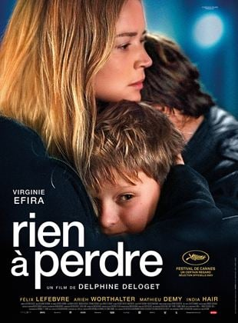https://www.mecanicvallee.com/wp-content/uploads/2020/04/GRAND-FIGEAC_logo.jpg

MAI

BAGNAC

SUR CÉLÉ

**RIEN A PERDRE**

Sylvie vit à Brest avec ses deux enfants, Sofiane et Jean-Jacques. Une nuit, Sofiane se blesse alors qu’il est seul dans l’appartement. Les services sociaux sont alertés et placent l’enfant en foyer, le temps de mener une enquête. Persuadée d’être victime d’une erreur judiciaire, Sylvie se lance dans un combat pour récupérer son fils.

**Adultes : 6 €**

**Moins de 25 ans : 3 €**

**Adhérents : 4 €**

21h00

17

VENDREDI

www.cine-lot.com